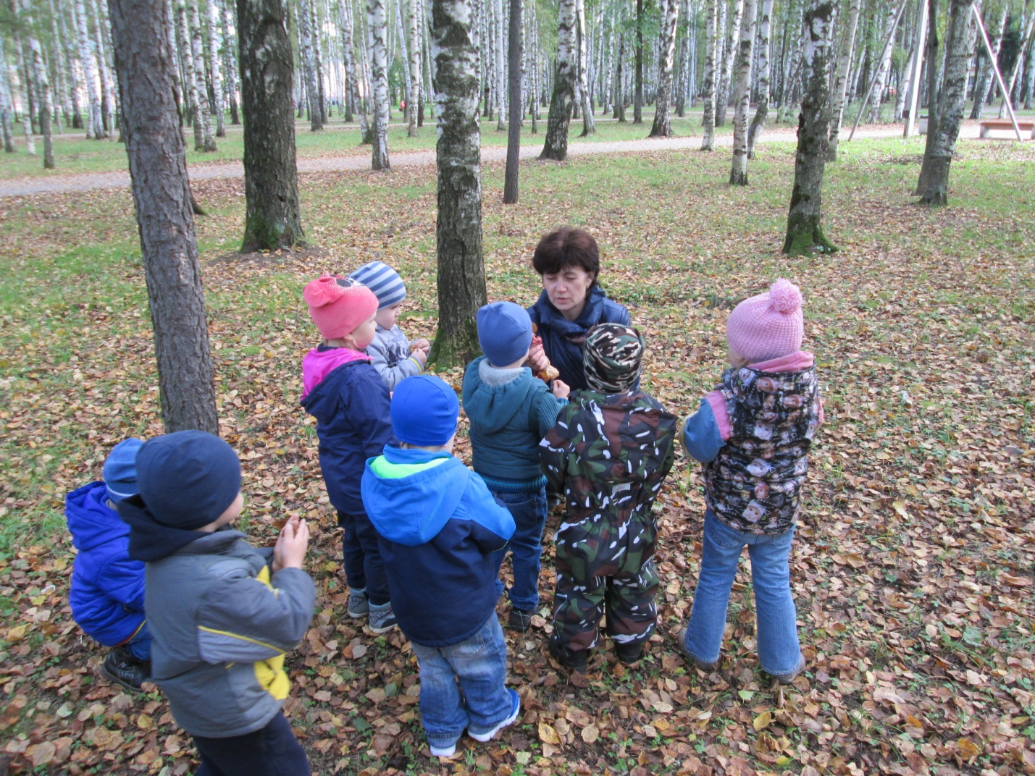
Реализуя экологический проект «Осенние превращения» в 9 группе, цель которого: развитие речи во время проведения прогулки, систематизация имеющихся знаний о жизни деревьев, воспитатель Н.А.Толкунова провела экскурсии: «Осенний парк», «Берёзовая роща»; наблюдения в природе: «Листопад», «Берёза», «Осенние листочки»; рисование «Листья желтые летят…», ФЭМП с элементами тематики проекта.

